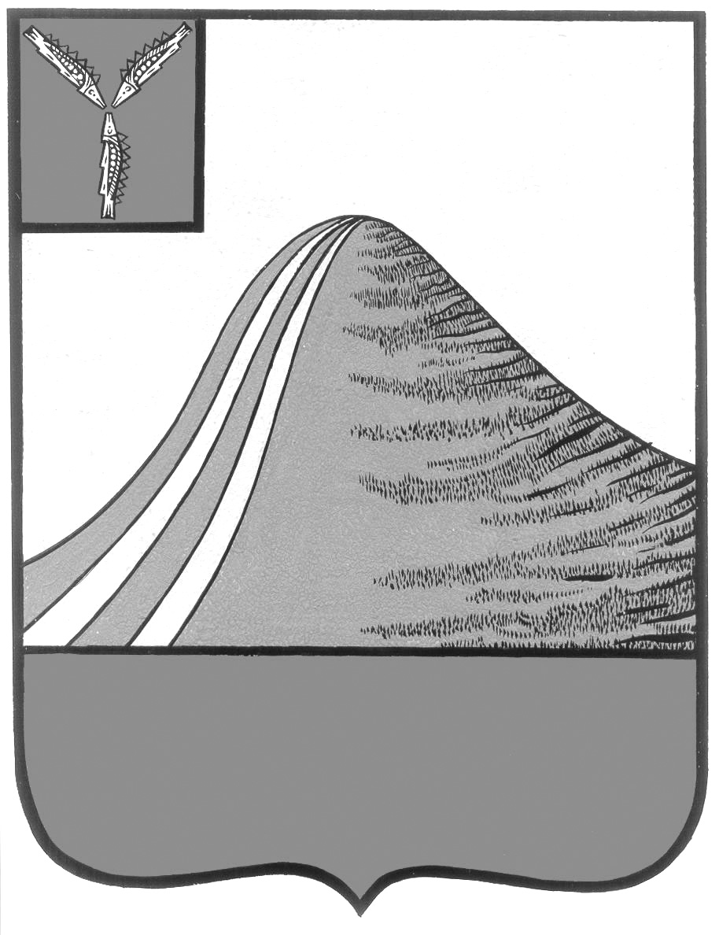
АДМИНИСТРАЦИЯ ЛЫСОГОРСКОГО МУНИЦИПАЛЬНОГО РАЙОНА
САРАТОВСКОЙ ОБЛАСТИ

П О С Т А Н О В Л Е Н И Е

от 10 февраля 2020 года № 46

р.п. Лысые Горы

О мерах по реализации решения Собрания Лысогорского
муниципального района Саратовской области от 20 декабря 2019 года
№ 14/80 «О бюджете Лысогорского муниципального района
на 2020 год и на плановый период 2021 и 2022 годов»»

На основании постановления Правительства Саратовской области от 30 декабря 2019 года № 941-П «О мерах по реализации Закона Саратовской области «Об областном бюджете на 2020 год и на плановый период 2021 и 2022 годов», в целях исполнения решения Собрания Лысогорского муниципального района Саратовской области от 20 декабря 2019 года № 14/80 «О бюджете Лысогорского муниципального района на 2020 год и на плановый период 2021 и 2022 годов» администрация Лысогорского муниципального района ПОСТАНОВЛЯЕТ:

1.Финансовому управлению администрации Лысогорского муниципального района при необходимости представлять главным распорядителям средств областного бюджета на бумажном и электронном носителях коды и реквизиты главных администраторов и (или) администраторов доходов по безвозмездным поступлениям в бюджет Лысогорского муниципального района и бюджеты поселений Лысогорского муниципального района.
2.Финансовому управлению администрации Лысогорского муниципального района не позднее 20 февраля 2020 года представить в министерство финансов Саратовской области подписанное главой Лысогорского муниципального района, получающего дотацию на выравнивание бюджетной обеспеченности Лысогорского муниципального района, соглашение, которым предусматриваются меры по социально-экономическому развитию и оздоровлению муниципальных финансов Лысогорского муниципального района.
3.Главным распорядителям средств бюджета Лысогорского муниципального района проинвентаризировать правовые основания оказания муниципальных услуг (выполнения работ) муниципальными бюджетными учреждениями, в том числе по перечням услуг, не включенным в общероссийские базовые (отраслевые) перечни (классификаторы) государственных и муниципальных услуг, оказываемых физическим лицам, и, при необходимости, направлять предложения органам исполнительной власти области, осуществляющим функции по выработке государственной политики области в установленных сферах деятельности, по включению (изменению) муниципальной услуги (работы) в региональный перечень (классификатор) Саратовской области государственных (муниципальных) услуг, не включенных в общероссийские базовые (отраслевые) перечни (классификаторы) государственных и муниципальных услуг, оказываемых физическим лицам, и работ, утвержденный постановлением Правительства Саратовской области от 25 апреля 2018 года № 220-П (при наличии необходимости).
4.Главным распорядителям средств бюджета Лысогорского муниципального района не допускать в течение 2020 года возникновения (роста) просроченной кредиторской задолженности по заработной плате и начислениям на выплаты по оплате труда работников муниципальных учреждений, по исполнению публичных нормативных и долговых обязательств Лысогорского муниципального района.
5.Администрации Лысогорского муниципального района обеспечить размещение в информационно-телекоммуникационной сети Интернет информации согласно Перечню показателей оценки уровня открытости бюджетных данных в муниципальном районе, утвержденному приказом министерства финансов Саратовской области от 30 июня 2016 года № 202 «О проведении мониторинга открытости данных на муниципальном уровне», с учетом положений приказа Министерства финансов Российской Федерации от 22 сентября 2015 года № 145-н «Об утверждении Методических рекомендаций по представлению бюджетов субъектов Российской Федерации и местных бюджетов и отчетов об их исполнении в доступной для граждан форме».
6.Финансовому управлению администрации Лысогорского муниципального района обеспечить соблюдение при составлении и исполнении бюджета установленных бюджетным законодательством ограничений и утвержденных Правительством области нормативов формирования расходов на содержание органов местного самоуправления.
7.Финансовому управлению администрации Лысогорского муниципального района обеспечить приоритизацию направления дополнительных поступлений по доходам на сокращение бюджетного дефицита и (или) погашение просроченной кредиторской задолженности (при наличии).
8.Финансовому управлению администрации Лысогорского муниципального района ежемесячно осуществлять мониторинг фактических налоговых и неналоговых платежей в консолидированный бюджет Лысогорского муниципального района и динамики недоимки по ним в разрезе видов экономической деятельности.
9.Главным распорядителям средств бюджета Лысогорского муниципального района обеспечить сохранение в 2020 году достигнутых в 2019 году в соответствии с Указом Президента Российской Федерации от 7 мая 2012 года № 597 «О мероприятиях по реализации государственной социальной политики», Указом Президента Российской Федерации 1 июня 2012 года № 761 «О Национальной стратегии действий в интересах детей на 2012-2017 годы» показателей повышения оплаты труда отдельных категорий работников бюджетной сферы.
10.Муниципальным учреждениям Лысогорского муниципального района соблюдать Федеральный закон «О минимальном размере оплаты труда».
11.Главным распорядителям средств бюджета Лысогорского муниципального района ежемесячно не позднее 15 числа (при необходимости) предоставлять в финансовое управление администрации Лысогорского муниципального района предложения об изменениях в решение Собрания Лысогорского муниципального района от 20 декабря 2019 года № 14/80 «О бюджете Лысогорского муниципального района на 2020 год и на плановый период 2021 и 2022 годов»»
12.Установить, что принятие бюджетных обязательств, возникающих из муниципальных контрактов, предусматривающих условие об исполнении в 2020 году денежного обязательства получателя средств бюджета Лысогорского муниципального района по выплате авансовых платежей, оплате поставленных товаров, выполненных работ (оказанных услуг), срок исполнения которого превышает один месяц, после 1 декабря 2020 года в пределах соответствующих лимитов бюджетных обязательств, доведенных в установленном порядке на 2020 год, не допускается.
13.Установить, что получатели средств бюджета Лысогорского муниципального района при заключении договоров (муниципальных контрактов) о поставке товаров, выполнении работ и оказании услуг в пределах доведенных им в установленном порядке соответствующих лимитов бюджетных обязательств вправе предусматривать авансовые платежи:
в размере, не превышающем 30 процентов суммы договора (муниципального контракта), но не более доведенных лимитов бюджетных обязательств по соответствующему коду бюджетной классификации Российской Федерации, - по договорам (муниципальным контрактам) о поставке товаров, выполнении работ и оказании услуг, если иное не установлено настоящим постановлением;
до 100 процентов суммы договора (муниципального контракта), но не более доведенных лимитов бюджетных обязательств по соответствующему коду бюджетной классификации Российской Федерации, - по договорам (муниципальным контрактам) об оказании услуг связи, о подписке на печатные издания и об их приобретении, обучении на курсах повышения квалификации, о прохождении профессиональной переподготовки, об участии в научных, методических, научно-практических и иных конференциях, о проведении государственной экспертизы проектной документации и результатов инженерных изысканий, о проведении проверки достоверности определения сметной стоимости объектов капитального строительства, финансовое обеспечение строительства, реконструкции или технического перевооружения которых планируется осуществлять полностью или частично за счет средств бюджета Лысогорского муниципального района, о приобретении авиа- и железнодорожных билетов, билетов для проезда городским и пригородным транспортом, об оказании гостиничных услуг по месту командирования, а также по договорам обязательного страхования гражданской ответственности владельцев транспортных средств, по договорам (муниципальным контрактам) о проведении мероприятий по тушению пожаров.
14.Органам исполнительной власти Лысогорского муниципального района, осуществляющим функции и полномочия учредителя в отношении муниципальных бюджетных учреждений, обеспечивать включение указанными учреждениями при заключении ими договоров (контрактов) о поставке товаров, выполнении работ и оказании услуг условий об авансовых платежах в объеме, не превышающем предельные размеры выплат авансовых платежей, установленных в соответствии с пунктом 12 настоящего постановления для получателей средств бюджета Лысогорского муниципального района.
15.Финансовому управлению администрации Лысогорского муниципального района не позднее 1 мая 2020 года заключить с главами местных администраций поселений, получающих дотацию на выравнивание бюджетной обеспеченности поселений за счет субвенций из областного бюджета на исполнение государственных полномочий по расчету и предоставлению дотаций бюджетам поселений, соглашения, которыми предусматриваются меры по социально-экономическому развитию и оздоровлению муниципальных финансов поселений, в установленном порядке.
16.Структурным подразделениям администрации Лысогорского муниципального района обеспечить выполнение планов мероприятий по оздоровлению муниципальных финансов в полном объеме.
17.Рекомендовать муниципальным образованиям Лысогорского муниципального района в срок не позднее 1 марта 2020 года обеспечить подготовку и направление в установленном порядке для участия в конкурсном отборе заявок для предоставления из областного бюджета субсидии на реализацию проектов развития муниципальных образований Лысогорского муниципального района, основанных на местных инициативах.
18.Опубликовать настоящее постановление в районной газете «Призыв».
19.Настоящее постановление вступает в силу с момента принятия и распространяется на правоотношения, возникшие с 1 января 2020 года.

Глава Лысогорского
муниципального района В.А Фимушкина

